**CORRECTION DU TEXTE SUR LA PAGE D’ACCUEIL**

1. **Page de couverture**

Sur l’image de couverture, voici le texte. « Développez vos compétences et améliorer sans cesse votre productivité »

1. **Dans le cadre sous la page de couverture**

Formez-vous à votre rythme, vos tutos sont disponibles 24H/24 et 7jrs/7 et obtenez un certificat en cas de validation des acquis à côtés des experts, des passionnés et des expérimentés. Des Nouveaux tutoriels et astuces tous les mois.

1. **Le popup d’inscription**

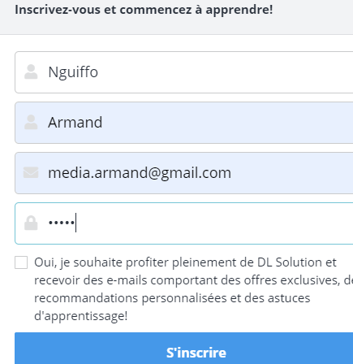**Remplacer DL solution par mestutoriels.com**

**iv- les notifications**

**Retirer les textes sur les notifications**

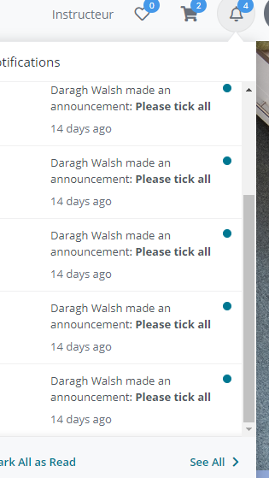

1. **Traduction**

Le français et l’anglais continue de se mélanger



1. **« Nous travaillons avec plusieurs partenaires » à la place « des entreprises nous font confiance »**



Mettre le logo des partenaires que j’ai envoyé**.**

1. **Pas de lien de sortie.**

En dehors du logo de Linkedin, aucun autre lien de sortie. Bien vouloir retirer « power by STILLFORCE ».

1. **Sur le pied de page**

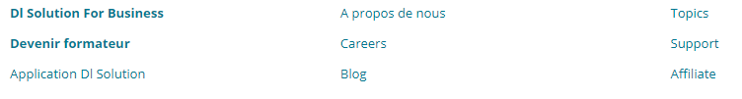

Voici les liens à mettre

* Formule pour entreprise -Contactez-nous - Nos partenaires
* Devenir formateur -Condition général de vente - programme d’affiliation

Un peu plus bas à droite, on a : « A propos de nous » et « politique de confidentialité »

1. **Au milieu de la page**

**Replacez cette partie**



**Avec cette partie qu’on retrouve sur Descriptor academic,**

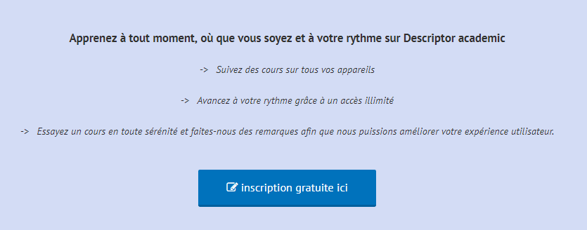

**Les différentes catégories**

On les complètera au fur et à mesure

|  |  |
| --- | --- |
| Catégories | Sous catégories |
| Business | -Gestion des projets  - Outils de management  - Prise de décision en environnement incertain  - Entrepreneuriat  - Finance d’entreprise  - Communication d’entreprise |
| Marketing | -Les fondamentaux du marketing  - Etude et analyse des marchés  - Publicité |
| Marketing digital | -Tout marketing digital  -Le marketing réseaux sociaux  -Le marketing mobil  - le web marketing  - le marketing mobile  - Les astuces et technique en marketing numérique |
| Développement informatique |  |
| Photographie et infographie | * La photographie commerciale * La photographie évènementielle * Logiciel de graphisme * Logiciel de montage vidéo |
| Pratiques bureautique | -Microsoft office  - Technique de saisie. |
| Maintenance | -Informatique  -Froids et climatisation  -Electricité d’équipement  -Electronique  -Electrotechnique |
| Développement personnel | * Leadership * Gestion du stress, du temps et autres |
| Santé et sport | -Médecine naturelle  -Alimentation |
| Cosmétique et entretient | -Fabrication de savon et détergent  -Lait de toilette |
| Agriculture | * Orticulture * Fleuriste * Pépinieriste |
| Elevage |  |